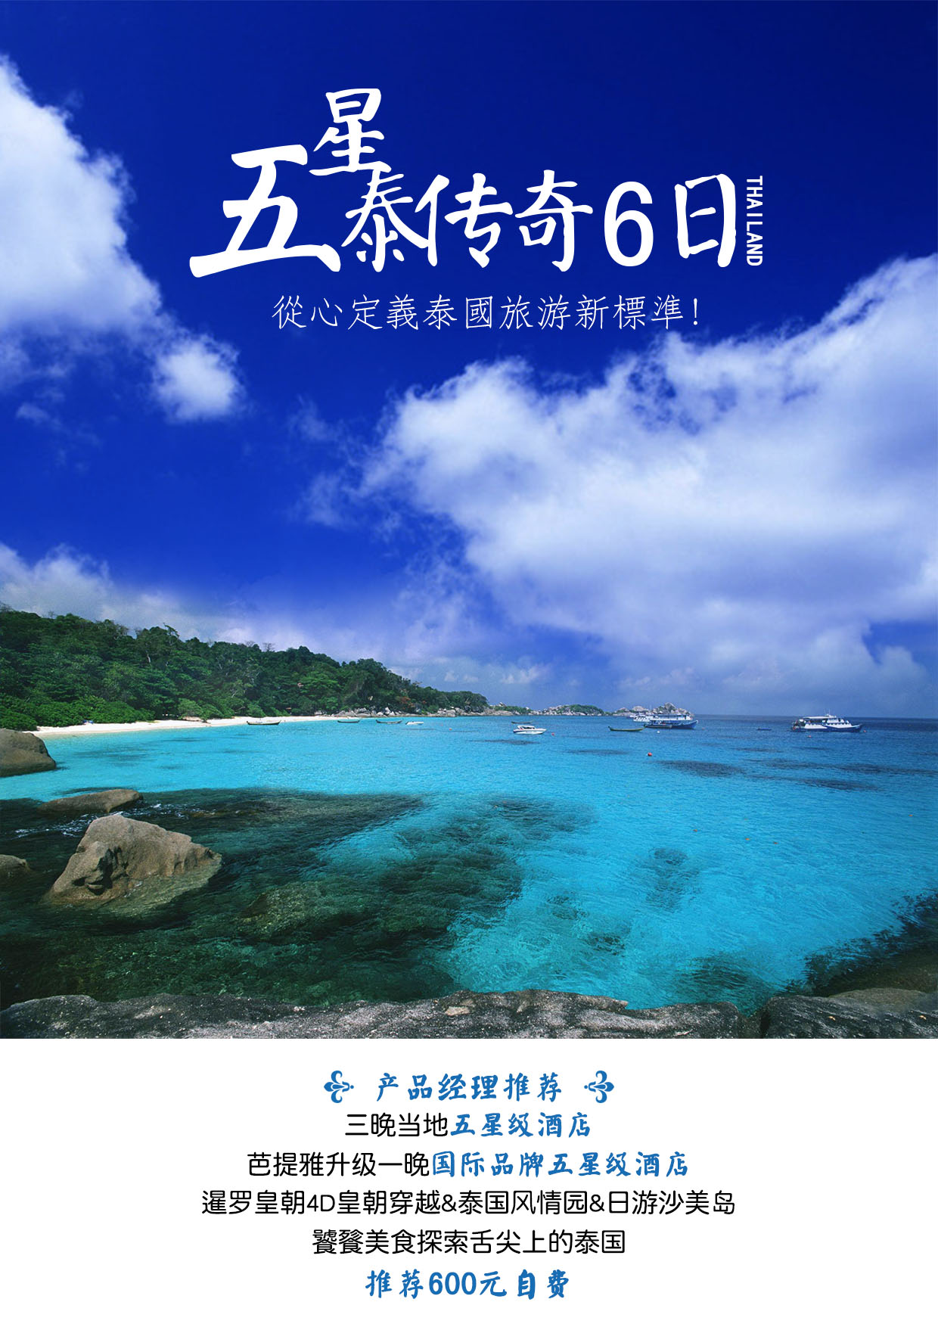
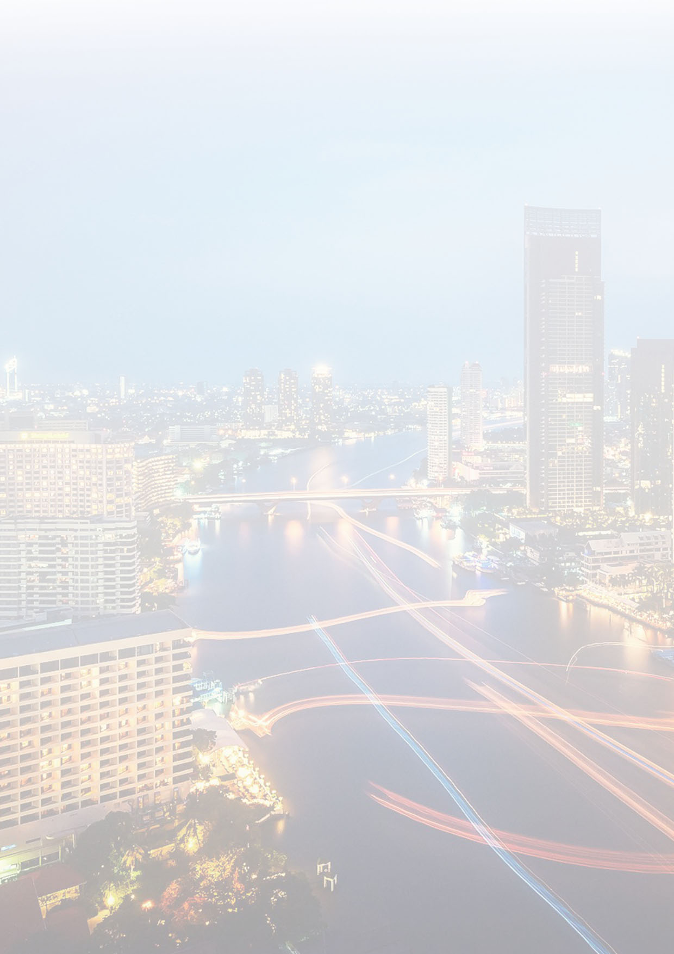
直飞&3晚五星酒店+升级芭提雅1晚国际五星酒店
& 600自费&暹罗皇朝4D皇朝穿越&泰国风情园&日游沙美岛
独家强品 五星泰传奇6日
产品经理推荐：五星泰传奇产品是市场上占有绝对性价比优势的基础产品，我们不仅升级为全程五星级酒店，还特别升级一晚曼谷知名品牌国际五星级酒店，让您以最低的价格感受超值尊享的酒店服务，另外在行程方面涵盖所有常规景点，尽最大可能做到人无我有，人有我全，泰国风情园让您随时感受泰国新年，暹罗皇朝4D电影让您穿越时空，深入了解泰国的历史文化，带您避开人满为患的金沙岛，前往沙白水美的沙美岛国家自然保护公园，享受纯粹宁静的海边假期，超低价格，绝对超值体验！

奢华体验：三晚当地五星级酒店，芭提雅升级一晚国际品牌五星级酒店
独家尊享
芭堤雅玩转龙虎园
龙虎园位于泰国芭提雅附近的是拉差，是一个寓教育于娱乐的集濒危野生动物保护、 高科技养殖及旅游休闲为一体的旅游胜地。龙指的是鳄鱼，这里有人工养殖鳄鱼达数万条。驯服的老虎有数百只，堪称人工养殖世界之最，值得一游。在这里你还可以看到小猪赛跑、母老虎看顾小猪等有趣场景。另外，你还可以给小老虎喂奶，胆子大的还可以和老虎、鳄鱼合影哦。
震撼暹罗皇朝4D立体电影
暹罗皇朝4D立体电影，360度超大银幕展示泰国由古至今的历史发展，采用立体之光、色、声和震动来表达大城时代跟缅甸海战之实景及伟大之御船去敬献迦稀那衣物仪式。让您深入了解泰国的历史文化。
泰国风情园尽情狂欢
泰国风情园，位于芭堤雅东部，园区主体建筑是宽广的泼水广场，中央矗立着三座具有民族特色的圣水坛，四周围绕着吉祥的雕塑大象，您可以在这里泼水狂欢，感受泰国新年的浓郁气氛。广场北端的百米水渠可让您敬拜水神，许愿祈福，放逐水灯，充分体验泰国水灯节那迷人的浪漫和温暖的亲情。
快艇日游沙美岛
沙美岛Koh Samet，位于泰国湾上的一个小岛，靠近曼谷东南面大约220公里，行政属于泰国罗勇府。去芭堤雅，一定要去沙美岛，因为沙美岛的确是名副其实的“沙美岛”。那黄里透白，面粉一样细嫩的海沙，铺成又长又宽的沙毯，为太平洋镶上了金色的花边。岛上还有多种水上项目供您选择， 一定会让您流连忘返。

饕餮美食：探索舌尖上的泰国
非常泰水上餐厅咖喱炒蟹餐、皇家火锅泰餐、PALLAZZO国际自助餐、TAI CHANG自助餐、沙美岛泰式海鲜餐、一级棒火锅餐、RAMAYANA国际自助餐国际美食，让您直呼过瘾。

品质保证：推荐600元自费

交通航班：特别精选俄罗斯乌拉尔航空公司，由北京直飞曼谷，享受舒适快捷的空中旅程。

D1 | 酒店：曼谷当地五星酒店  晚餐：PALLAZZ0自助餐  交通：飞机、大巴 | 北京 曼谷 水上人家  参考航班：U6873 0620/1015  今天客人在北京首都国际机场集合，乘俄罗斯乌拉尔航空公司航班由北京直飞前往被誉为“千面佛国”之誉的美丽国度-泰国。抵达曼谷后前往酒店办理入住手续，稍作整装出来乘船畅游湄南河，观赏两岸迄今保持传统古朴的居住民俗—水上人家。 欣赏泰国母亲河两岸风光，初步了解这个神秘国度。
D2 | 酒店：曼谷当地五星酒店  早餐：自助早餐  午餐：泰昌自助餐  晚餐：北京酒家  交通：大巴 | 大皇宫 玉佛寺 五世皇柚木行宫 金东尼人妖歌舞表演  早餐后，我们开启一段王室之旅。衣着整齐参观泰国巍峨壮丽，金碧辉煌的大皇宫和玉佛寺（参观约2小时），是王权和宗教融合的登峰造极之作，皇宫建筑风格美轮美奂，宝石镶嵌铺天盖地，价值连城都不足以形容。之后前往五世皇柚木行宫（参观约1小时），五世皇柚木行宫是一座世界规模最大，质地最优良的全柚木建造的宫殿，大片绿色草坪上的柚木行宫，建筑风格很明显受到欧洲的影响，但基本是还是根据泰国的传说来兴建的。它使用了金色的柚木，却没有一根钉子在上面，所以又称金柚木宫。也是历代泰皇御照和艺术品的博物馆，具有相当高的历史意义。行宫内全部采用柚木所建成的。晚上前往观看金东尼人妖歌舞剧场表演（约1小时），泰国人妖天生具备强烈的表演欲，雌雄难辨、精彩纷呈的演出保证让您过目不忘、终身难忘。表演结束后，您还可近距离欣赏人妖，跟她们比一比到底是我美还是你艳，拍照留念可千万不能忘了。  注：五世皇柚木行宫在每周一闭馆休息，如遇到周一，此景点用皇后博物馆或者大理石寺做替换，敬请您知晓并谅解。
D3 | 酒店：芭堤雅当地五星酒店  早餐：自助早餐  午餐：皇家火锅餐  晚餐：一级棒火锅自助餐  交通：大巴 | 皇家珠宝中心 皮革精品坊 芭堤雅 龙虎园 暹逻皇朝4D立体电影  早晨后稍事休息，随后前往参观时尚皇家珠宝中心（参观约2小时），泰国是宝石出产国之一，占世界宝石矿产业的35％，这里所展示的宝石饰品具有ISO9001国际品质认证。随后参观汇集鳄鱼皮、珍珠鱼皮、象皮三大名皮制品的皮革精品坊（入内参观时间约60分钟），在前往芭堤雅的路上游览龙虎园（停留约1小时）龙虎园里既有刺激的活捉鳄鱼表演、大块头的孟加拉虎，也有可爱的小猪赛跑节目，和小老虎宝宝供观赏。继续南下，就到了有着东方夏威夷美誉的芭提雅。晚上前往观看暹罗皇朝4D立体电影，4D立体电影，360度超大银幕展示泰国船只之有来自古到现代，採用立体之光、色、声和震动历来表示大城时代跟缅甸海战之实景及伟大之御船去敬献迦稀那衣物仪式。
D4 | 酒店：芭堤雅国际五星酒店  早餐：自助早餐  午餐：沙美岛海鲜餐  晚餐：非常泰水上餐厅咖喱炒蟹餐  交通：大巴 | 日游沙美岛 奇趣三合一（骑大象+灵猴表演+钓鳄鱼）原石博物馆 泰国风情园 （ 天天都是泼水节）  早餐后，穿着轻松的休闲服，带上泳衣，搭乘快艇前往沙美岛。蓝天碧海，海天一线伴着月牙湾似的海岸；海线的浪花一泡泡涌上沙滩。各位贵宾可享受阳光、沙滩、海水所带来的无限悠闲自在。午餐于岛上餐厅享用海鲜餐。下午返回芭堤雅后前往奇趣三合一（约45分钟），骑古代帝王的坐驹（大象），体验帝王居高临下的气势，前往猴子学校观看聪明小猴子的表演，之后体验钓鳄鱼的乐趣。前往参观原石博物馆，了解宝石的由来。之后前往全新开业的泰国风情园，位于芭堤雅东部，园区主体建筑是宽广的泼水广场，中央矗立着三座具有民族特色的圣水坛，四周围绕着吉祥的雕塑大象，您可以在这里泼水狂欢，感受泰国新年的浓郁气氛。广场北端的百米水渠可让您敬拜水神，许愿祈福，放逐水灯，充分体验泰国水灯节那迷人的浪漫和温暖的亲情。  注：我们团队上岛之后的自由活动时间，选择岛上娱乐项目是游客的自主行为，均与旅行社无关，敬请各位贵宾周知。
D5 | 酒店：无  早餐：自助早餐  午餐：KINGPOWER国际自助  晚餐：飞机简餐  交通：大巴 | 皇家寺 中途休息站 毒蛇研究中心 KING POWER免税店 送机  参考航班 U6874 1845/0035+1  早餐后前往香火鼎盛的皇家寺（入内60分钟），静静的许下美好的心愿，为家人们静静祈福。随后我们后驱车返回曼谷，后经停休息站干果土产批发市场（停留参观并休息约30分钟）. 随后前往KING POWER免税店自由活动（约2小时）选购免税世界名品随后我们前往观看人蛇大战表演，人蛇大战这样的戏码不容错过，看勇士战胜毒蛇，刺激又畅快。蛇药是泰国当地的特产之一，品种也非常多样，在海内外都非常有名！随后根据航班时间送往曼谷机场，导游送机准备返回国内。
D6 | X | 北京  乘飞机抵达北京，结束愉快旅程。

温馨提示：
- 以上行程中所列所有图片（包括酒店、景点等）仅供参考,以上行程时间表仅供您参考，有可能会因为境外期间特殊情况予以前后调整，如(堵车、恶劣天气、景点关门、突发事件等)
服务项目：
- 北京/曼谷国际段往返机票，团队经济舱，含机场建设税
- 全程精选当地五星酒店+1晚国际五星（1/2双人标准间 / 早餐）；
- 境外旅游巴士及外籍司机（根据团队人数，通常为12-45座）
- 境外司导及领队服务费200元全程
- 中式午晚餐或自助餐（中式午/晚餐七菜一汤）、10人一桌
- 行程中所列景点门票
- 旅行社责任险
- 旅游人身意外伤害保险
自费项目补充确认
以下推荐的自费项目都是东南亚国家的精华所在。您可以在自由活动期间，根据自己的喜好，自愿选择自费项目；
泰国宫廷spa | Ａ.享受泰国古代宫廷秘方的天然草药”芳香蒸气浴”让身体吸收神奇的宫廷秘方草药特功效,对人体的身体及血液循环也有很大益处。Ｂ.享受泰国最正宗”AROMA THARAPY”天然草药及植物精油的身体穴位指甲按摩,让您舒筋活骨消除旅途中的所有疲劳将让您终身难忘。Ｃ.泰式古典纯植物滋润乳液护肤。Ｄ.品尝泰式植物草药芳香健康茶。 | 380元
泰式按摩  2 个小时 | 芭堤雅泰式古式按摩（2小时）－泰式按摩是源自印度的傳統醫術，利用瑜伽及指壓技巧，促使血液循環以協助身體調節生命之能量，進而能使人體的「氣」順暢，讓身體更健康。 | 200元
海鲜大餐 | 在岛上享用与众不同的丰富口福海鲜大餐。 | 200元
皇帝餐 | 泰国产正宗鲨翅、高级椰子燕窝、粉丝螃蟹。 | 200元
热带水果园 | 热带种植水果园,各种热带水果应有尽有,使您大开眼界并大饱口福。 | 200元
东方明珠 | 天使之城,观赏东方夏威夷一芭堤雅三面环海的暹逻弯美景,登上PATTAYA最高建筑俯瞰全景,56层空中漫步,享受下午茶。 | 200元
梦幻古堡 | 世界之大无奇不有,各种奇人奇事无奇不有使您大开眼界信不信由你。 | 200元
暹罗公主号 | 夜游太平洋暹罗湾,在大型船:暹罗公主号:联欢,海上餐点火锅宵夜,啤酒饮料无限量供应,船上喝啤酒比赛,船上西施与您共舞欢乐,让您回味无穷. | 240元
成人秀场 | 芭堤雅成人秀场共46场售价一律相同，每场单价2000铢人，不含小费，不含酒水！ | 400元

参考酒店：
曼谷当地五星酒店或同级
NARAI HOTEL | 那莱酒店 | http://www.naraihotel.co.th/#!/page_info
MIRACLE GRAND | 奇迹大酒店 | http://www.miraclegrandhotel.com/
AMARI DONMUANG | 阿玛瑞廊曼酒店 | http://www.amari.com/donmuang/?gclid=CJva6rrct8gCFRUUjgodkwoJbw
曼谷国际五星酒店或同级
Royal Orchid Sheraton Hotel & Towers | 喜来登皇家兰花大酒店 | http://www.starwoodhotels.com/
PULLMAN G BANGKOK | 铂尔曼 G | http://www.pullmanbangkokhotelg.com/
MOVENPICK BANGKOK | 慕溫匹克 | http://www.movenpick.com/
CentaraGrand at Central Plaza Ladprao Bangkok Hotel | 曼谷森塔拉中央广场 | http://www.centarahotelsresorts.com  /centaragrand/cglb/index.asp
ANANTARA SATHORN BANGKOK | 安娜塔拉萨通酒店 | http://bangkok-sathorn.anantara.com
芭堤雅国际五星酒店或同级
Centara Grand Phratamnak | 圣塔拉帕答纳大酒店 | http://www.centarahotelsresorts.com/centaragrand/cgpx/
Pullman Pattaya Hotel G | 铂尔曼大酒店 | http://www.pullmanpattayahotelg.com/zh
芭堤雅当地五星酒店或同级
LK TITANIUM | 奇迹套房酒店 | https://www.lkpattaya.com/miracle/
LK LEGEND | 飞天大酒店 | https://www.lkpattaya.com/legend/?la=th
贴心保障:
保险责任： 单位：人民币（元）
旅游安全人身意外医疗保险意外伤害医疗保险金额70000.0
旅游安全人身意外伤害保险（意外伤害）意外伤害保险金额100000.0
附加旅游突发急性病定期寿险突发急性病身故保险金50000.0
附加旅游突发急性病医疗险（基本保障）突发急性病医疗保险金50000.0
特别约定：
含境外旅游救援40万元,详见救援服务说明.保险期间内仅承担被保险人登上该次旅行交通工具至该旅行结束离开交通工具(入境游为登上出境交通工具)时止期间的保险责任.65周岁(含)以上被保险人身故残疾责任10万元为限.武术,摔跤,特技,自驾游等高风险活动导致的保险责任,按保额的70%计算;其他条款所列高风险活动及拓展,西藏游等活动导致的责任,按保额30%计算救援电话:008610-84685648;意外医疗和突发急性病医疗累计赔付10万元为限.
不含项目：
- 护照费用
- 个人旅游签证费用
- 酒店内电话、传真、洗熨、收费电视、饮料等费用
- 服务项目未提到的其他一切费用
- 洗衣，理发，电话，饮料，烟酒，付费电视，行李搬运等私人费用
- 旅游费用不包括旅游者因违约、自身过错、自由活动期间内行为或自身疾病引起的人身和财产损失
- 依据当地风俗向服务人员支付的小费等（由您酌情自行支付）
特殊说明：
1. 根据《旅游法》规定，旅行者不得脱团，如擅自脱团、离团、滞留等，旅行社将向公安机关、旅游主管部门、我国驻外机构报告，由此产生的一切法律后果由旅游者承担
2. 酒店大床房间数有限，若有需要请在预订时说明
3. 大床房或标准间房型须依入住当日实际Check In情形而定。
温馨提示：
- 行程中所列航班号及时间仅供参考，将根据实际情况做出合理的调整
- 行程中所注明的城市间距离，参照境外地图，仅供参考，视当地交通状况进行调整
- 请您在境外期间遵守当地的法律法规，以及注意自己的人身安全
- 此参考行程和旅游费用，我公司将根据参团人数、航班、签证及目的地国临时变化保留调整的权利
- 依照旅游业现行作业规定，本公司有权依据最终出团人数情况，调整房间分房情况
- 贵重物品(现金，护照等)请随身携带或寄放在住宿饭店的保险箱内，絶不可放在车上或房间内等，如有遗失旅客必须自行负责，与接待旅行社责任无关
- 住宿饭店内请先观察紧急出口所在，若是饭店警报铃响，请勿慌张。并请由紧急出口迅速离开。休息时请加扣房间内之安全锁，对陌生人不要乱开门。勿将衣物披挂在饭店的灯上，及勿在床上抽烟，烟蒂不能乱丢，以防造成火灾形责或饭店物品损坏而要求住客赔赏
- 饭店游泳池如时间未开放及无救生人员在现场，请勿自入泳池内，否则如有意外发生须自行负责
- 搭乘船只或从事水上活动时，务必穿上救生衣，船只行走时请勿走动，切勿将手或脚放置船边受伤。海边戏水，切勿超过安全警戒线的范围。我们必须再三声明：只有您最了解本身的身体状况，如孕妇，心脏疾病患者，高龄者，幼龄者，高低血压病患者，或任何不适合剧烈运动之疾病患者等，絶对不适合参加任何水上活动或浮潜或不适应于您个人体质之其它剧烈，刺激性的活动，如旅客隐瞒个人疾病或坚持参加任何活动而引致意外，一切后果旅客自行负责
- 团体活动时不要离队，严禁境外脱团
- 与野生动物合照时，切勿作弄或拔动物须毛，请听从驯兽师的指导，以免因人为因素而发生意外
- 东南亚因季节性的关系，难免客人会有水土不服偶尔泻肚的状况，请尽量避免食用生冷食物，牛奶，椰子，冰块等，食物尽量熟食，如有腹泻现象请尽速告知当团领队或导游，不要自己乱用药物
服务标准说明：
1.景点说明：行程中未标注“入内参观”的景点均为游览外观；入内参观景点均含门票；
2.行程说明：
（1）如遇部分景点节假日休息或庆典等，本社有权根据实际情况调整行程游览先后顺序，以尽可能保证游览内容。但客观因素限制确实无法安排的，本社将根据实际情况进行调整，敬请各位贵宾理解与配合！
（2）行程景点实际游览最短时间，以行程中标注时间为准
（3）根据国际航班团队搭乘要求，团队通常须提前3-3.5小时到达机场办理登机手续，故国际段航班在当地下午15点前（含15点），晚间21点前（含21点）起飞的，行程均不含午餐或晚餐；如有对飞机餐食的特殊要求（回民餐食、素食、小童餐食等），请至少在飞机起飞前4个工作日预定，否则将视为无特殊要求处理。
3.酒店标准：
（1）行程中所列酒店星级标准为当地酒店评定标准；
（2）东南亚国家习惯吃简单的早餐，酒店提供的早餐通常只有面包、咖啡、茶、果汁等；
（3）东南亚国家的三、四星级酒店大堂都比较小，无商场，电梯每次只能乘坐两个人和行李，部分酒店没有电梯；
（4）东南亚的酒店双人标准房会设置成二张床，遇到加床的情况会设置一张床但不是标准床，原因东南亚国家的酒店房间设置的比较小；还有些酒店双人房只设置一张大的双人大床，放置双份床上用品，有时是二张单人床拼在一起，用时可拉开；

（5）按照东南亚酒店惯例，每标间可接待两大人带一个1.2米以下儿童（不占床），具体费用根据所报团队情况而定；若一个大人带一个1.2米以下儿童参团，建议住一标间，以免给其他游客休息造成不便；
（6）在东南亚国家享受服务应付小费的观念已成为其文化的一部分，请尊重导游、地陪和司机的服务，按惯例支付小费，谢谢您的理解和支持；
4.保险说明：
（1）我社所上境外旅游意外伤害保险，“中国人民财产保险境外旅行意外伤害保险-A款”，此保险为我社代投保项目，游客所涉及到的任何保险问题请您直接与保险公司联系。（咨询及救援电话：86-10-64629019）。
（2）旅游意外伤害险不包括游客自身携带疾病、旧病复发，且在出团日前180天内未经过治疗的疾病；（如心脏病复发、高血压、糖尿病并发症、移植手术复发、孕妇、精神病发作等等）。
（3）我社推荐客人根据自身情况额外补上医疗50万或70万的大额保险。
5.退费说明：
如遇天气、战争、罢工、地震等人力不可抗力因素无法游览，我社将按照旅行社协议，退还未游览景点门票费用，但赠送项目费用不退；
游客因个人原因临时自愿放弃游览，酒店住宿、餐、车等费用均不退还；
6.补费说明：
（1）如遇航空公司政策性调整机票价格，请按规定补交差价。机票价格为团队机票，不得改签换人退票；
（2）如果旅游目的地国家政策性调整门票或其他相关价格，请按规定补交差价；
7.其他说明：质量反馈表，我社处理游客意见，以游客交回的《团队质量反馈表》为依据，请您秉着公平、公正、实事求是的原则填写《团队质量反馈表》；
《中国公民出境旅游文明公约》：
中国公民，出境旅游，注重礼仪，保持尊严。讲究卫生，爱护环境；衣着得体，请勿喧哗。
尊老爱幼，助人为乐；女士优先，礼貌谦让。出行办事，遵守时间；排队有序，不越黄线。
文明住宿，不损用品；安静用餐，请勿浪费。健康娱乐，有益身心；赌博色情，坚决拒绝。
参观游览，遵守规定；习俗禁忌，切勿冒犯。遇有疑难，咨询领馆；文明出行，一路平安。

旅行社（盖章）： 旅游者或旅游者代表（签章）：
经办人及电话： 经办人及电话：
签约日期： 签约日期：

